LITURGIA DE LA PALABRA
REFLEXIÓN DE SAN AGUSTÍN

LECTURA DEL LIBRO DE LOS NÚMEROS 6,22-27

El Señor habló a Moisés: -- Di a Aarón y a sus hijos: Esta es la fórmula con que bendeciréis a los israelitas: El Señor te bendiga y te proteja, ilumine su rostro sobre ti y te conceda su favor; el Señor se fije en ti y te conceda la paz. Así invocarán mi nombre sobre los israelitas y yo los bendeciré.

SALMO 66: EL SEÑOR TENGA PIEDAD Y NOS BENDIGA.

DE LA CARTA DE SAN PABLO A LOS GALATAS 4, 4-7
Lunes, 2  Stos. Basilio y Gregorio Nacianceno | 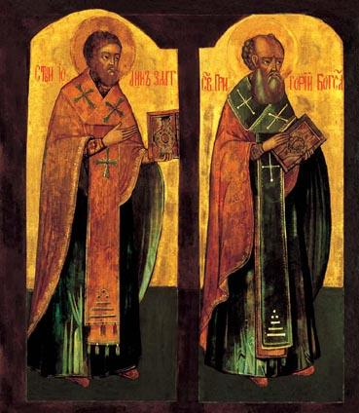 | Salmo: Los confines de la tierra han contemplado la victoria de nuestro Dios.
Martes, 3  Stmo. Nombre de Jesús | 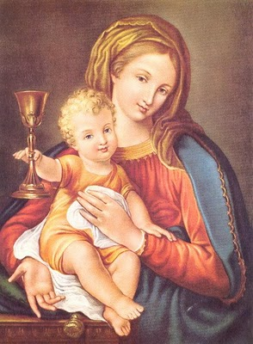 | Salmo: Los confines de la tierra han contemplado la victoria de nuestro Dios .
Miércoles, 4  Bto. Manuel González | 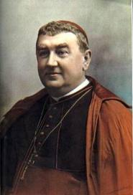 | Salmo: Los confines de la tierra han contemplado la victoria de nuestro Dios.
Jueves, 5  S. Juan Nepomuceno | 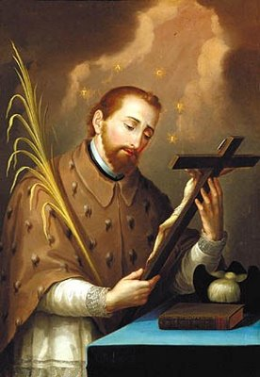 | Salmo: Aclama al Señor, tierra entera.
Viernes, 6  Epifanía del Señor | 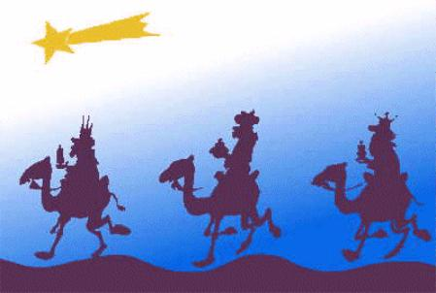 | Salmo: Se postrarán ante ti, Señor, todos los pueblos de la tierra.
Sábado, 7  S. Raimundo de Peñafort | 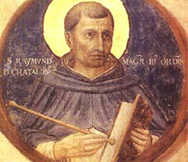 | Salmo: Te daré en herencia las naciones.

Hermanos: Cuando se cumplió el tiempo, envió Dios a su Hijo, nacido de una mujer, nacido bajo la Ley, para rescatar a los que estaban bajo la Ley, para que recibiéramos el ser hijos por adopción. Como sois hijos, Dios envió a vuestros corazones el Espíritu de su Hijo que clama: "¡Abba!" (Padre). Así que ya no eres esclavo, sino hijo; y si eres hijo, eres también heredero por voluntad de Dios.

DEL SANTO EVANGELIO SEGÚN SAN LUCAS 2, 16-21

En aquel tiempo los pastores fueron corriendo y encontraron a María y a José y al Niño acostado en el pesebre. Al verlo, les contaron lo que les había dicho de aquel niño. Todos los que lo oían se admiraban de lo que decían los pastores. Y María conservaba todas estas cosas, meditándolas en su corazón. Los pastores se volvieron dando gloria y alabanza a Dios por lo que había visto y oído; todo como les había dicho. Al cumplirse los ocho días tocaba circuncidar al niño y le pusieron por nombre Jesús, como lo había llamado el ángel antes de su concepción.

«Y ENCONTRARON A MARÍA Y A JOSÉ,
Y AL NIÑO ACOSTADO EN EL PESEBRE» (Lc 2, 16)

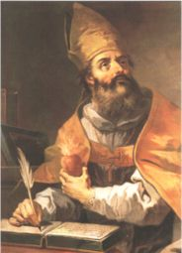
De los sermones de san Agustín (Sermón 187, 4)

«Se anonadó, pues, ante los hombres; pero este anonadamiento no consistió en dejar de ser lo que era cuando se hizo lo que no era, sino en ocultar lo que era y manifestar lo que se había hecho […]. Dada la forma de Dios, oculta, pero estable, le ponemos por nombre Emmanuel, como lo anunció Gabriel. Permaneciendo en su ser, Dios se hizo hombre, para que justamente se llame al hijo del hombre Dios con nosotros; no es Dios uno y hombre otro. Regocíjese, pues, el mundo en las personas de los creyentes, por cuya salvación vino el salvador del mundo. El creador de María nació de María; es hijo de David el señor de David; del linaje de Abrahán quien existe antes que Abrahán. El creador de la tierra fue hecho en la tierra; el creador del cielo fue creado bajo el cielo. El es el día que hizo el Señor, y el Señor mismo es el día de nuestro corazón. Caminemos en su luz, exultemos y gocémonos en él»

CALENDARIO LITÚRGICO SEMANAL

